LA FIABA POPOLARE
Essa è caratterizzata da componimenti brevi e centrati su avvenimenti e personaggi fantastici come fate, orchi, giganti e così via.
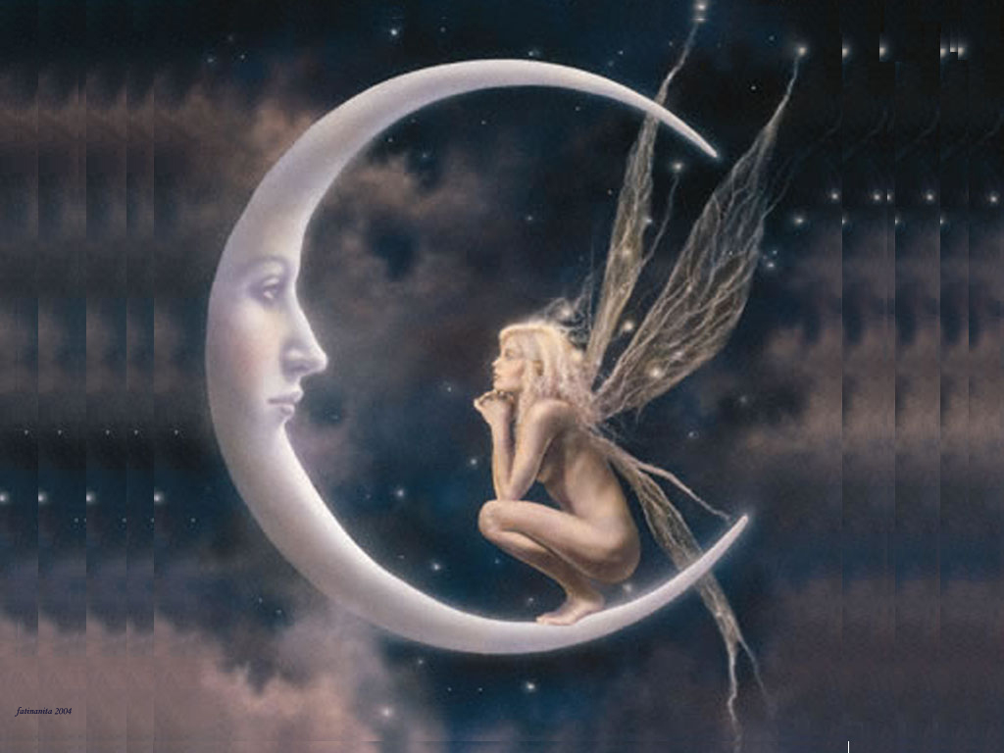
Si distinguono dalle favole, i protagonisti delle quali sono in genere animali antropomorfizzati o esseri inanimati e il cui intento allegorico e morale è più esplicito. Molti pensano che le fiabe siano tradizionalmente pensate per intrattenere i bambini, ma non è del tutto corretto: esse venivano narrate anche mentre si svolgevano lavori comuni, per esempio filatura, lavori fatti di gesti sapienti, ma in qualche modo automatici, che non impegnavano particolarmente la mente. Erano per lo più lavori femminili, ed è anche per questo che la maggior parte dei narratori è femminile; oltre al fatto che alle donne era attribuito il compito di cura e intrattenimento dei bambini. Le fiabe tutto sommato erano un piacevole intrattenimento per chiunque, e "davanti il fuoco" erano gradite ad adulti e bambini di entrambi i sessi.Le fiabe sono state tramandate a voce di generazione in generazione per lunghi secoli e chi narrava le fiabe spesso le modificava o mescolava gli episodi di una fiaba con quelli di un'altra, dando a volte origine ad un'altra fiaba.Esse hanno un’origine popolare: descrivono la vita della povera gente, le sue credenze, le sue paure, il suo modo di immaginarsi i re e i potenti e venivano raccontate da contadini, pescatori, pastori e montanari attorno al focolare, nelle aie o nelle stalle; non erano considerate, come ora, solamente racconti per bambini, ma rappresentavano un divertimento anche per gli adulti ed avevano grande importanza per la vita della comunità.
Le fiabe raccontano alcuni aspetti del reale, con una veste di storiella puerile e con un infallibile lieto fine: il "Pollicino" abbandonato nei boschi, la "Cenerentola" segregata dalla matrigna e schiavizzata, la "Biancaneve" che scappa e si rifugia nel bosco possono essere visti come esempi della quotidianità del XIX e XX secolo.

